

**แผนแม่บทและแผนปฏิบัติการส่งเสริมคุณธรรม**

**จังหวัดชัยภูมิ ฉบับที่ ๑ (พ.ศ. ๒๕๕๙-๒๕๖๔)**

**ประจำปีงบประมาณ พ.ศ.๒๕๖๐**

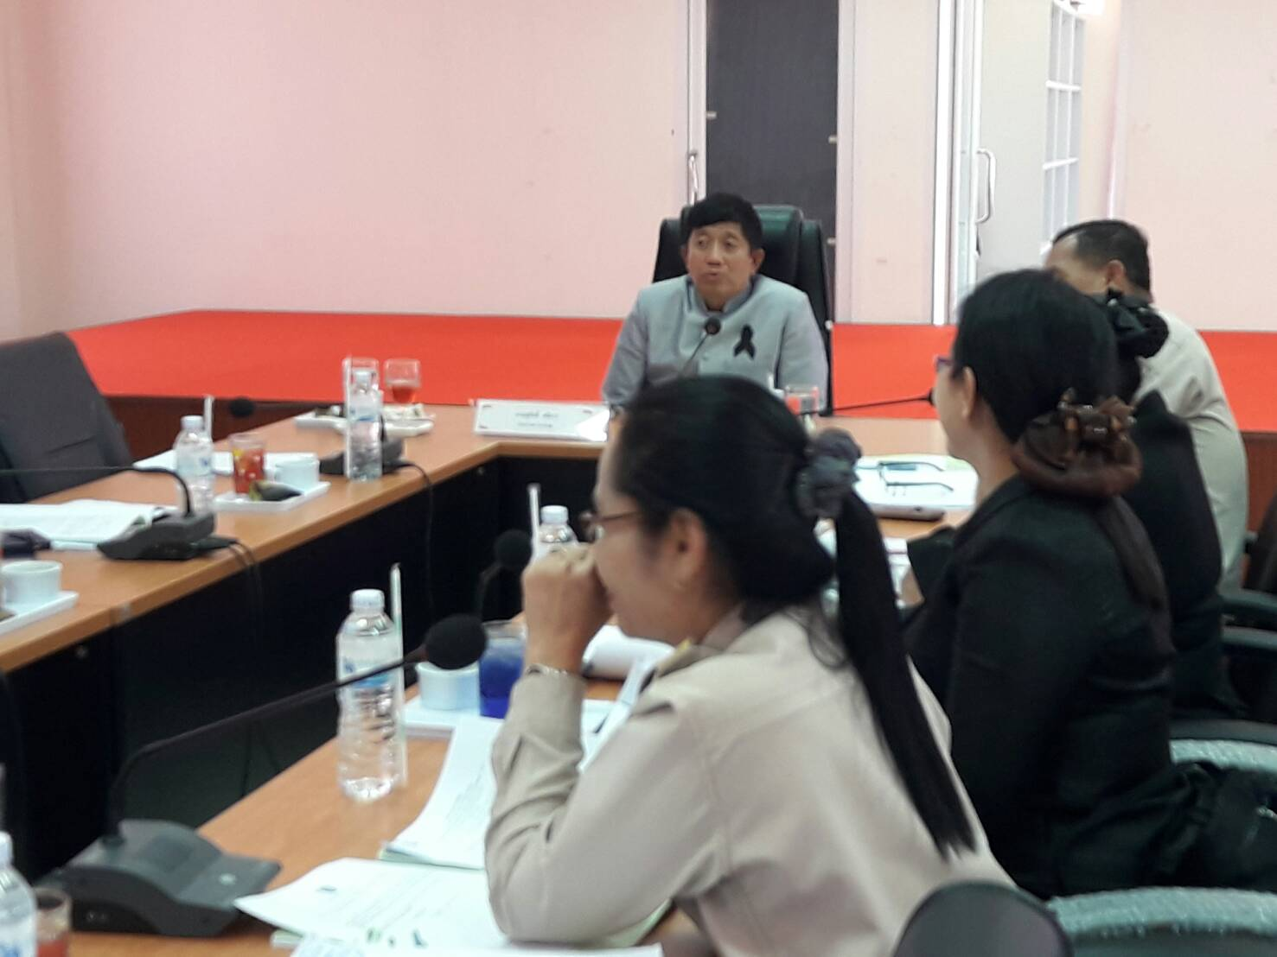

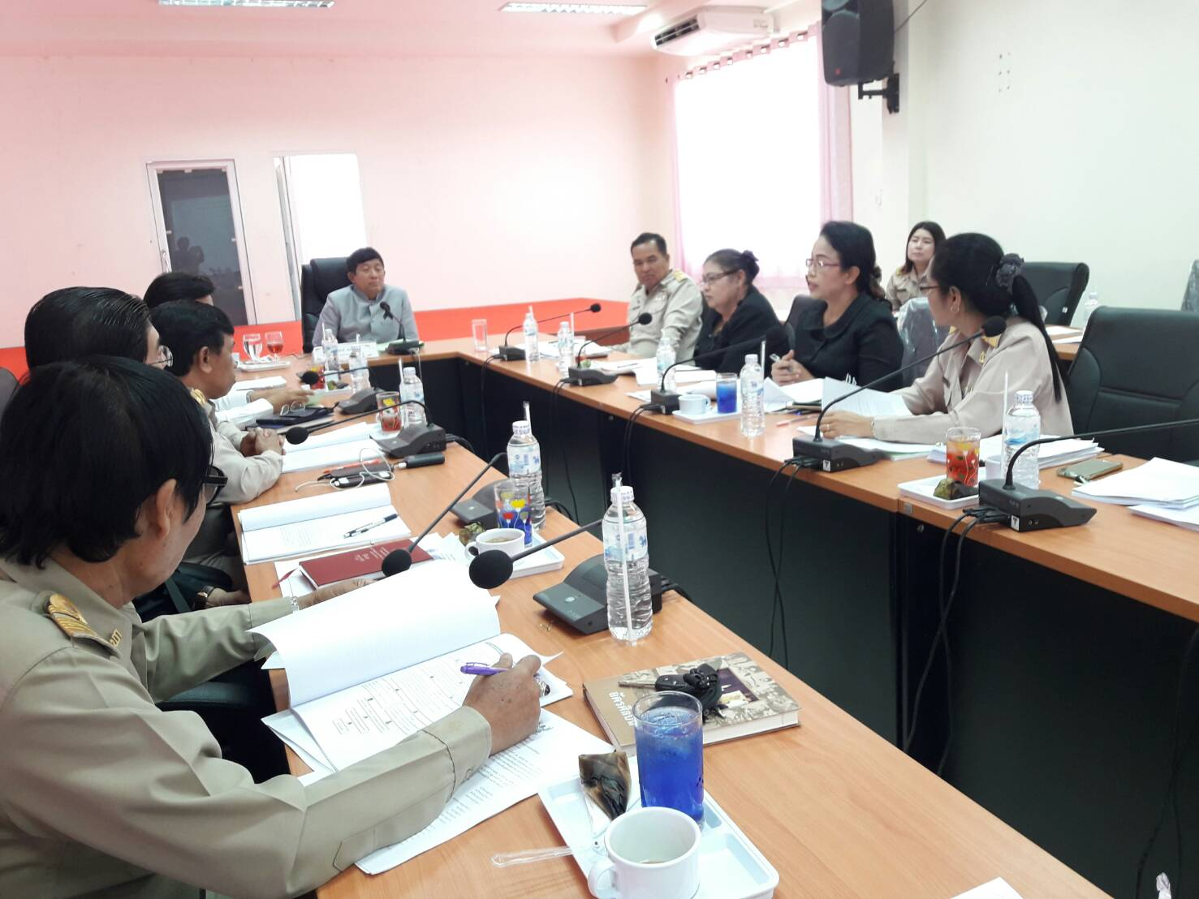

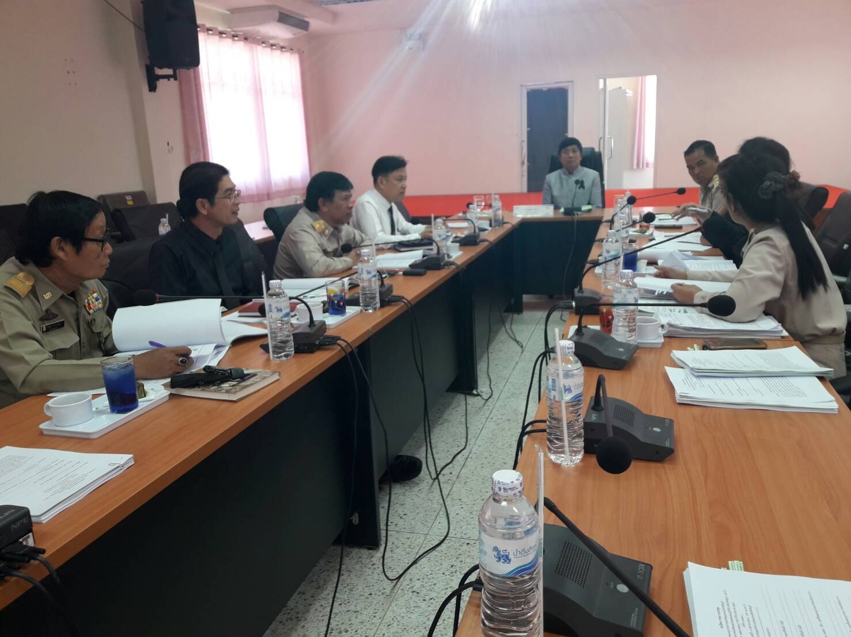

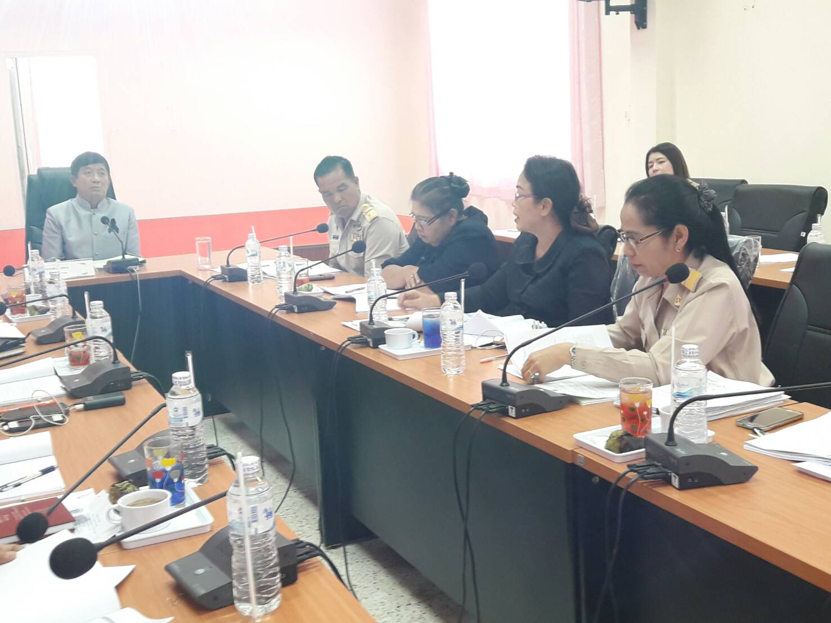

------------------------------------------------------------------------------------------------------------

**สำนักงานวัฒนธรรมจังหวัดชัยภูมิ**

**เอกสารลำดับที่ 5/๒๕๖๐**

**คำนำ**

การขับเคลื่อนแผนแม่บทและแผนปฏิบัติการส่งเสริมคุณธรรม จังหวัดชัยภูมิ ฉบับที่ ๑ (พ.ศ.

๒๕๕๙-๒๕๖๔) ประจำปีงบประมาณ พ.ศ.๒๕๖๐ ฉบับนี้ จัดทำขึ้นเพื่อเป็นการสนองงานตามนโยบายรัฐบาล

คณะกรรมการส่งเสริมคุณธรรมแห่งชาติจึงได้จัดทำแผนแม่บทส่งเสริมคุณธรรมแห่งชาติ ฉบับที่ ๑ (พ.ศ. ๒๕๕๙-

๒๕๖๔) และคณะรัฐมนตรีได้มีมติเห็นชอบแผนแม่บทดังกล่าว เมื่อวันที่ ๑๒ กรกฎาคม ๒๕๕๙ เพื่อให้เป็นกลไก

สำคัญของรัฐในการสร้างความสมดุลทั้งทางวัตถุและจิตใจ โดยให้หน่วยงานที่เกี่ยวข้องนำไปขับเคลื่อน และ

รายงานผลต่อคณะกรรมการส่งเสริมคุณธรรมแห่งชาติ และรายงานต่อคณะรัฐมนตรีต่อไป

ในการขับเคลื่อนแผนแม่บทและแผนปฏิบัติการส่งเสริมคุณธรรม จังหวัดชัยภูมิ ฉบับที่ ๑ (พ.ศ.

๒๕๕๙-๒๕๖๔) ประจำปีงบประมาณ พ.ศ.๒๕๖๐ โดยสำนักงานวัฒนธรรมจังหวัดชัยภูมิ ซึ่งเป็นหน่วยงานที่

รับผิดชอบรวบรวมแผนงาน/โครงการ จากหน่วยงานในจังหวัดชัยภูมิ ที่จัดส่งมา ทั้งนี้ ได้มีการจำแนกแผนงาน/

โครงการ ตามยุทธศาสตร์ กลยุทธ์ ซึ่งได้รับความร่วมมืออย่างดียิ่งจากหน่งยงาน องค์กร รวมถึง ข้าราชการ

สำนักงานวัฒนธรรมจังหวัดชัยภูมิ ที่เป็นพลังสำคัญที่ได้ระดมร่วมมือกันจัดทำจนสำเร็จตามวัตถุประสงค์และ

เป็นไปตามแนวทางที่กระทรวงวัฒนธรรมกำหนด

สำนักงานวัฒนธรรมจังหวัดชัยภูมิ หวังเป็นอย่างยิ่งว่าแผนแม่บทและแผนปฏิบัติการส่งเสริม

คุณธรรม จังหวัดชัยภูมิ ฉบับที่ ๑ (พ.ศ. ๒๕๕๙-๒๕๖๔) ประจำปีงบประมาณ พ.ศ.๒๕๖๐ ฉบับนี้ จะเป็น

ประโยชน์แก่ผู้สนใจไม่มากก็น้อย และขอขอบคุณผู้มีส่วนเกี่ยวข้องทุกคนที่ให้ความร่วมมืออย่างดีจนสามารถ

จัดทำเอกสารฉบับนี้สำเร็จเป็นไปตามวัตถุประสงค์ที่ตั้งไว้

สำนักงานวัฒนธรรมจังหวัดชัยภูมิ

25 กรกฎาคม 2560

**สารบัญ**

**หน้า**

**คำนำ**

**สารบัญ**

บทที่ 1 ข้อมูลทั่วไปจังหวัดชัยภูมิ 1

บทที่ 2 การประเมินสถานการณ์ ปัญหา และการดำเนินงานด้านการส่งเสริมคุณธรรม

การวิเคราะห์จุดแข็ง จุดอ่อน โอกาส และภาวะคุกคาม/อุปสรรคในการส่งเสริมคุณธรรม14

บทที่ 3 วิสัยทัศน์ พันธกิจ และยุทธศาสตร์ การส่งเสริมคุณธรรม 17

บทที่ 4 แผนปฏิบัติการส่งเสริมคุณธรรมจังหวัดชัยภูมิ 21

คณะผู้จัดทำ

ภาคผนวก

- โครงการขับเคลื่อนแผนแม่บทและแผนปฏิบัติการส่งเสริมคุณธรรมจังหวัดชัยภูมิ ฉบับที่ ๑

(พ.ศ. ๒๕๕๙-๒๕๖๔) ประจำปีงบประมาณ พ.ศ.๒๕๖๐

- คำสั่งแต่งตั้งคณะอนุกรรมการส่งเสริมคุณธรรมจังหวัดชัยภูมิ

- คำสั่งแต่งตั้งคณะทำงานจัดทำแผนแม่บทและแผนปฏิบัติการส่งเสริมคุณธรรมจังหวัดชัยภูมิ

ฉบับที่ ๑ (พ.ศ. ๒๕๕๙-๒๕๖๔) ประจำปีงบประมาณ พ.ศ.๒๕๖๐

**สารบัญตาราง**

**หน้า**

**ตารางที่** 1 จำนวนประชากร จำแนกรายอำเภอ 2

2 การแบ่งเขตการปกครอง จังหวัดชัยภูมิ 3

3 ลักษณะภูมิประเทศของจังหวัดชัยภูมิ 4

4 หน่วยงานการปกครองจังหวัดชัยภูมิ 21

5 รายละเอียดบัญชีโครงการ/กิจกรรม (แบบฟอร์มที่ 5)

ยุทธศาสตร์ที่ 1 การเทิดทูนสถาบันชาติ ศาสนา และพระมหากษัตริย์ 28

ยุทธศาสตร์ที่2 การเสริมสร้างคุณธรรม ค่านิยมที่ดีงามในสังคมของจังหวัดชัยภูมิ 29

ยุทธศาสตร์ที่ ๓ สร้างเครือข่ายความร่วมมือในการส่งเสริมคุณธรรม 49

ยุทธศาสตร์ที่ ๔ ส่งเสริมสนับสนุนให้องค์กรหรือหน่วยงานและชุมชนเป็นแบบอย่าง 50

6 รายละเอียดบัญชีโครงการ/กิจกรรม (แบบฟอร์มที่ 7)

ยุทธศาสตร์ที่ 1 การเทิดทูนสถาบันชาติ ศาสนา และพระมหากษัตริย์ 53

ยุทธศาสตร์ที่2 การเสริมสร้างคุณธรรม ค่านิยมที่ดีงามในสังคมของจังหวัดชัยภูมิ 54

ยุทธศาสตร์ที่ ๓ สร้างเครือข่ายความร่วมมือในการส่งเสริมคุณธรรม 70

ยุทธศาสตร์ที่ ๔ ส่งเสริมสนับสนุนให้องค์กรหรือหน่วยงานและชุมชนเป็นแบบอย่าง 71

**คณะผู้จัดทำ**

นายทวีศักดิ์ เจือจารย์ วัฒนธรรมจังหวัดชัยภูมิ ที่ปรึกษา

นางสาวสุริยา สุระเสียง นักวิชาการวัฒนธรรมชำนาญการพิเศษ คณะทำงาน

นางสาวสิริกร กำพลังฤทธิ์ นักวิชาการวัฒนธรรมชำนาญการ คณะทำงาน

นางรัถยา ขวามา นักวิชาการวัฒนธรรมชำนาญการ คณะทำงาน

นายไพบูรย์ แย้มกสิกร นักวิชาการวัฒนธรรมชำนาญการ คณะทำงาน

นายไพฑูรย์ จอกทอง นักวิชาการวัฒนธรรมชำนาญการ คณะทำงาน

นางวราภรณ์ อินทุใส นักวิชาการวัฒนธรรมชำนาญการ คณะทำงาน

นางวิภาวรรณ ห้าวหาญ นักวิชาการวัฒนธรรมชำนาญการ คณะทำงาน

จ่าเอกนาวี แสงฤทธ์ นักวิชาการวัฒนธรรมชำนาญการ คณะทำงาน

นางชุลีนันท์ ตรีรัตน์กุลดิลก นักวิชาการวัฒนธรรมชำนาญการ คณะทำงาน

นางพรทิพย์ วงศ์ขันติกุล นักวิชาการวัฒนธรรมชำนาญการ คณะทำงาน

นางนาฎยา แสงสว่าง นักวิชาการวัฒนธรรมปฏิบัติการ คณะทำงาน

นางสาวจารุณี พื้นดอนเค็ง นักวิชาการวัฒนธรรมปฏิบัติการ คณะทำงาน

นางสาวพรจิตต์ มีสิทธิ์ นักวิชาการวัฒนธรรมปฎิบัติการ คณะทำงาน

นางสาวอำไพร มาตุ่น นักวิชาการเงินและบัญชีปฏิติการ คณะทำงาน

นางสาววัชรีย์ คำทรัพย์ นักจัดการงานทั่วไปปฏิบัติการ คณะทำงาน

นางสาวสายฝน ขวัญเกิด นักจัดการงานทั่วไปปฏิบัติการ คณะทำงาน

**ภาคผนวก**